PENGARUH KEPEMIMPINAN, MOTIVASI KERJA, DAN DISIPLIN KERJA TERHADAP KINERJA KARYAWAN DI WARUNG IGA CAK ERWAN
JURNAL SKRIPSI

Diajukan Sebagai Syarat Untuk Meraih Gelar Sarjana Manajemen



Nama : Kelvin Gusti Setyawan
Nim : 2022515201
Prodi : S1 Manajemen

UNIVERSITAS DHARMA AUB
SURAKARTA
2025

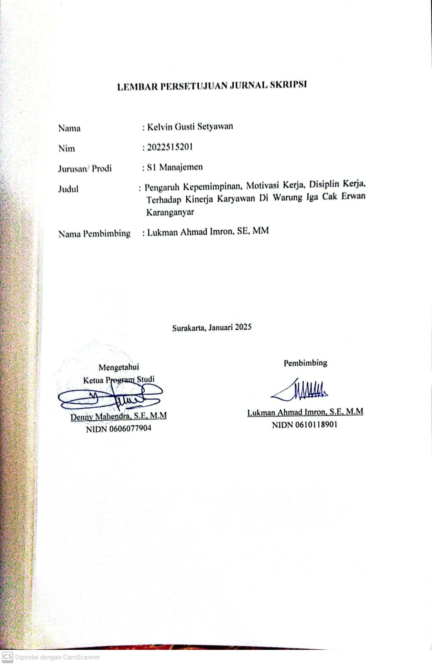

PENGARUH KEPEMIMPINAN, MOTIVASI KERJA, DAN DISIPLIN KERJA TERHADAP KINERJA KARYAWAN DI WARUNG IGA CAK ERWAN KARANGANYAR
The Influence Of Leadership, Work Motivation, And Work Dicipline On Employee Performance At Warung Iga Cak Erwan Karanganyar
Kelvin Gusti Setyawan (1)
Lukman Ahmad Imron (2)
Manajemen, Universitas Dharma AUB Surakarta
Kelvingusti55@gmail.com

Abstrak
Tujuan dari penelitian ini untuk menganalisis dan memberikan secara empiris Pengaruh Kepemimpinan, Motivasi Kerja, dan Disiplin Kerja Terhadap Kinerja Karyawan Di Warung Iga Cak Erwan Karanganyar. Penelitian ini di lakukan dengan menggunakan kuesioner terhadap 41 responden. Sampel yang digunakan adalah 41 Karyawan di Warung Iga Cak Erwan yang diambil secara keseluruhan, kemudian dilakukan analisis terhadap data data yang diperoleh berupa uji instrument: uji validitas, uji reliabilitas, uji asumsi klasik, regresi linier berganda, uji t, uji F dan uji koefisien deteminasi (R²).
Hasil penelitian menunjukkan bahwa secara parsial variabel motivasi kerja, dan disiplin kerja berpengaruh positif dan signifikan terhadap kinerja karyawan di warung iga cak erwan karanganyar. Sedangkan kepemimpinan berpengaruh tidak signifikan terhadap kinerja karyawan di warung iga cak erwan. Secara simultan kepemimpinan, motivasi kerja, dan disiplin kerja berpengaruh positif dan signifikan terhadap kinerja abdi dalem ditunjukkan dengan nilai F signifikansi sebesar 0,000. Hasil uji determinasi (adj R²) menunjukkan didapatkan hasil sebesar 0,752 yang berarti kinerja karyawan mampu dijelaskan oleh variabel kepemimpinan, motivasi kerja, dan disiplin kerja sebesar 75,2% sedangkan sisanya 24,8% dijelaskan oleh variabel lain yang tidak ikut diteliti, antara lain keterampilan, komitmen kerja, kondisi kerja, pengalaman kerja, tingkat sosial, kepuasan kerja, dll. Variabel disiplin kerja adalah variabel yang paling dominan dari tiga variabel independen yang berpengaruh terhadap kinerja karyawan di warung Iga Cak Erwan , maka direkomedasikan agar Warung Iga Cak Erwan perlu mendorong peningkatan disiplin kerja agar kinerja karyawan di Warung Iga Cak Erwan meningkat.
Kata kunci: kepemimpinan, motivasi kerja, disiplin kerja, kinerja karyawan

Abstract
The aim of this research is to analyze and provide empirically the influence of leadership, work motivation and work discipline on employee performance at Warung Iga Cak Erwan karanganyar. This research was conducted using a questionnaire with 41 respondents. The sample used was 41 employees at Warung Iga Cak Erwan who were taken as a whole, then analyzed the data obtained in the form of instrument tests: validity test, reliability test, classical assumption test, multiple linear regression, t test, F test and coefficient test determination (R²).
The results of the research show that partially the variables of work motivation and work discipline have a positive and significant effect on employee performance at the Iga Cak Erwan stall. Meanwhile, leadership has no significant effect on employee performance at the Iga Cak Erwan stall. Simultaneously, leadership, work motivation and work discipline have a positive and significant effect on the performance of courtiers as indicated by a significant F value of 0.000. The results of the determination test (adj R²) show a result of 0.752, which means that employee performance can be explained by the variables leadership, work motivation and work discipline of 75.2% while the remaining 24.8% is explained by other variables that were not studied, including skills, work commitment, working conditions, work experience, social level, job satisfaction, etc. The work discipline variable is the most dominant variable of the three independent variables that influence employee performance at the Iga Cak Erwan stall, so it is recommended that Warung Iga Cak Erwan needs to encourage increased work discipline so that employee performance at the Iga Cak Erwan stall increases.
Key words: leadership, work motivation, work discipline, employee performance
PENDAHULUAN

Usaha kuliner adalah salah satu usaha yang memiliki peluang besar dan hasil yang menjanjikan bagi pelaku usahanya. Usaha kuliner adalah suatu bisnis yang bergerak dalam bidang makanan baik dalam hal pembuatan, penyajian hingga penjualan suatu produk tertentu kepada pelanggan. Seiring berjalannya waktu bisnis kulinerpun menjadi bervariasi nama dan jenis usahanya, contohnya Restoran, Warung, Kafe, Kedai, Tenda, Gerobak, Usaha online, Katering yang dibuat unik menarik hasil kreasi pelaku usaha itu sendiri. Salah satu usaha kuliner yang menarik peniliti yaitu Warung Iga Cak Erwan merupakan usaha kuliner yang terletak di Jl. Adi Sucipto No.32, Blukukan, Blulukan, Kec. Colomadu, Kabupaten Karanganyar, Jawa Tengah. Dengan menu utama berbasis iga, seperti Iga Bakar Madu, Iga Bakar Kecap, Iga Goreng Penyet ,dan masih banyak varian menu yang lain. Warung ini menawarkan cita rasa yang khas dengan iga yang lembut, porsi yang banyak, dan bumbunya yang meresap sampai ke tulang. Rasanya manis, pedas, dan gurih, dengan bumbu yang meresap sempurna, menjadi daya tarik utama bagi pelanggan. Sejak berdiri, Warung Iga Cak Erwan berhasil berkembang pesat dengan peningkatan jumlah pelanggan dan reputasi yang baik. Suasana yang ramah keluarga, didukung oleh pelayanan yang cepat dan responsif, menjadi faktor penting dalam kesuksesannya. Dengan penyajian cepat, kurang dari 15 menit, serta tempat yang bersih dan nyaman, warung ini berhasil menciptakan pengalaman makan yang memuaskan bagi pengunjung. Melihat perkembangan ini, Warung Iga Cak Erwan memiliki potensi besar untuk memperluas usaha dengan membuka cabang baru di Jl. Moh. Yamin No.169, Tipes, Kec. Serengan, Kota Surakarta, Jawa Tengah. Pemilihan lokasi ini diharapkan mampu menjangkau lebih banyak pelanggan dan memperluas pasar, dengan tetap mempertahankan kualitas pelayanan dan rasa yang sudah menjadi ciri khas. Kombinasi dari menu yang lezat, pelayanan yang ramah, dan suasana yang nyaman menjadi keunggulan kompetitif dalam menarik lebih banyak pelanggan di lokasi baru tersebut.
Maraknya usaha kuliner yang dikembangkan di berbagai tempat memaksa para pelakunya untuk mampu bersaing agar dapat bertahan. Faktor penting dalam mempertahankan usaha kuliner yaitu memperhatikan kinerja karyawannya. Dalam upaya menjalankan usaha, setiap perusahaan pasti memiliki tujuan yang harus dicapai dan memberikan arahan agar mampu bertahan. Karyawan dituntut untuk selalu meningkatkan kinerja dengan baik. Kinerja karyawan tercermin dari perilakunya, kinerja yang baik adalah kinerja yang optimal. Pendapat Mangkunegara (2002) Intinya adalah hasil kerja yang dicapai oleh seseorang dalam melaksanakan tugas sesuai tanggung jawab yang diberikan. Jika kinerja karyawan di evaluasi secara continue, karyawan akan mendapat kesempatan untuk mengoptimalkan dan memberikan kinerjanya secara maksimal terhadap perusahaan. Karyawan ditempatkan sesuai kemampuan, motivasi kerja tinggi, partisipasi kerja tinggi, komunikasi kerja efektif, disiplin kerja tinggi, upah dan gaji karyawan ditentukan secara adil sesuai jabatan, pendidikan, dan tanggung jawab yang tinggi. Kinerja karyawan di Warung Iga Cak Erwan memainkan peran penting dalam manjaga kepuasan pelanggan dan mamastikan pelanggan tidak kecewa. Karyawan di warung ini dilatih untuk memberikan pelayanan yang ramah, cepat, dan efisien. Mereka harus memiliki pemahaman yang baik tentang menu, sehingga mampu memberikan rekomendasi yang tepat kepada pelanggan. Selain itu, karyawan diharapkan tanggap dalam menanggapi keluhan atau permintaan khusus, seperti penyesuaian rasa atau porsi makanan. Kebersihan dan kerapihan tempat juga menjadi tanggung jawab karyawan, agar konsumen merasa nyaman saat bersantap.
Fenomena yang terjadi di perusahaan maupun organisasi adalah bahwa pada umumnya karyawan memiliki potensi dan kemampuan yang tinggi untuk mendukung upaya pencapaian tujuan organisasi, dengan kinerja yang baik akan mampu menghasilkan output terbaik bagi perusahaan, maka disinilah pentingnya segala upaya organisasi dalam hal ini Warung Iga Cak Erwan, perlu mencari cara dan upaya untuk membangun kinerja bagi karyawanya. Kinerja yang baik, akan berdampak pada upaya pencapaian tujuan perusahaan, maka kinerja karyawan Warung Iga Cak Erwan, menjadi hal yang penting untuk dikaji dan dianalisis dari berbagai faktor yang mempengaruhinya. Atas dasar fenomena pentingnya kinerja, maka dalam penelitian ini akan diteliti secara mendalam, berkaitan dengan berberapa faktor yang mempengaruhi kinerja pada Warung Iga Cak Erwan.
Studi perilaku organisasi, sangat mendukung dalam upaya memahami perilaku individu pada organisasi, Perilaku kinerja karyawan dipengaruhi oleh berbagai perilaku yang lain. Dalam meningkatkan perilaku kinerja karyawan antar lain dipengaruhi oleh beberapa faktor diantaranya adalah Kepemimpinan, Motivasi kerja dan Disiplin kerja,
Kepemimpinan menurut Wahyudi (2017) adalah kemampuan seseorang untuk menggerakkan, mengarahkan, sekaligus mempengaruhi pola pikir dan cara kerja, terutama dalam pengambilan keputusan. Soetopo (2017) menyatakan bahwa kepemimpinan erat sekali hubungannya dengan organisasi. Selain itu, Rivai (2014) menjelaskan bahwa gaya kepemimpinan adalah ciri-ciri yang digunakan pimpinan agar dapat mempengaruhi para bawahan sehingga sasaran organisasi segera tercapai, atau dapat disebut sebagai pola perilaku dan strategi yang sering diterapkan seorang pemimpin
Menurut Muhandri & Kadarisman (2012) Motivasi sebagai pendorong atau penggerak perilaku ke arah pencapaian tujuan merupakan suatu siklus yang terdiri dari tiga elemen, yaitu adanya kebutuhan (needs), dorongan untuk berbuat dan bertindak (drives), dan tujuan yang diinginkan (goals). Dorongan tersebut memiliki komponen berupa arah perilaku dan kekuatan perilaku. Menurut Afandi (2018) adalah suatu dorongan positif untuk memberikan kekuatan atau semangat kepada seseorang. Motivasi juga dapat didefinisikan sebagai kekuatan (energi) seseorang yang bisa menimbulkan tingkat persistensi dan antusiasme dalam melaksanakan suatu kegiatan, baik yang bersumber dari dalam individu maupun luar individu. Riniwati (2016) Motivasi adalah istilah yang dipakai dalam menunjukan adanya sebuah kebutuhan dan dorongan.
Menurut Wirawan (2009) menjelaskan mengenai disiplin yaitu sikap dan perilaku kepatuhan terhadap peraturan organisasi, prosedur kerja, kode etik, dan norma budaya organisasi lainnya yang harus dipatuhi. Disiplin kerja menurut Sutrisno (2017) menunjukkan suatu sikap hormat yang ada pada diri karyawan terhadap peraturan serta ketetapan perusahaan. Haiman (2017) Disiplin sebagai suatu kondisi tertib dengan anggota organisasi yang berperilaku memandang peraturan organisasi sebagai perilaku yang dapat diterima. Disiplin merupakan suatu perasaan patuh dan taat pada peraturan yang berlaku, dan untuk mewujudkan visi dan misi sebuah organisasi, dibutuhkan kedisiplinan dari setiap anggota atau karyawan. Artinya perilaku karyawan dalam menyikapi kepemimpinan, karyawan dalam memotivasi diri dan perilaku karyawan dalam menyikapi kedisiplinan kerja yang akan berdampak terhadap perilaku kinerja.
Kepemimpinan secara umum dapat diartikan sebagai kemampuan seseorang dalam memperngaruhi orang lain agar dapat bertindak seperti yang diinginkan. Kepemimpinan di Warung Iga Cak Erwan menekankan inovasi, kolaborasi, dan pelayanan berkualitas tinggi untuk menciptakan pengalaman terbaik bagi pelanggan. Pemimpin mendukung pengembangan keterampilan tim dan terbuka terhadap perubahan demi kemajuan usaha. Harapannya, Warung Iga Cak Erwan terus berkembang dengan menjaga kualitas, meningkatkan variasi menu, dan memperluas strategi pemasaran agar lebih dikenal dan menarik lebih banyak pelanggan.
Membangun kepercayaan terhadap kepemimpinan adalah tugas dan tanggung jawab pemimpin. Tanpa adanya kepercayaan, produktivitas bisa melemah, peluang-peluang pengembangan dan perbaikan terlewatkan dan kinerja juga manjadi merosot, maka cara pandang pegawai dalam melihat gaya kepemimpinan akan mempengaruhi kinerja karyawan di Warung Iga Cak Erwan
Ada beberapa komponen kepemimpinan yaitu: seorang pemimpin, kemampuan pemimpin untuk mencapai tujuan organisasi, pengikut pemimpin, tujuan yang ingin dicapai, dan organisasi di mana kepemimpinan berada. Komponen-komponen ini sangat penting karena tanpa salah satunya, organisasi tidak akan berjalan dan tidak akan mencapai tujuan yang diinginkannya. Kepemimpinan di warung iga Cak Erwan akan mewarnai pola kerja dan cara keseluruhan fungsi digunakan untuk mendukung kinerja karyawan dan mencapai tujuan organisasi.
Menurut Luthans (2006) Kepemimpinan efektif memiliki peranan penting dan strategis untuk menentukan efektifitas dan efisiensi pencapaian tujuan kelompok dan organisasional. Menurut Robbins (1) Kepemimpinan adalah kemampuan untuk mempengaruhi kelompok menuju pencapaian sasaran. Kepemimpinan juga merupakan peranan dan proses untuk memengaruhi orang lain, serta sifat seseorang yang mempengaruhi, menggerakkan, dan mengarahkan bawahannya untuk melaksanakan tugas-tugas yang telah ditetapkan guna mencapai tujuan yang diinginkan
Hasil dari penelitian yang relevan terkait penelitian ini dilakukan oleh; Nanda Afrianda Lohongsili (2022), Ade Setiawan (2022), Viola Ayu Rahmi Hidayat (2022) menyatakan dalam hasil penelitiannya bahwa kepemimpinan berpengaruh signifikan terhadap kinerja, sedangkan hasil penelitian yang dilakukan oleh; Johan Hursepuny (2023) menyatakan dalam hasil penelitiannya bahwa kepemimpinan berpengaruh tidak signifikan terhadap kinerja
Kesenjangan antara teori hubungan antara kepemimpinan dengan kinerja dengan temuan hasil penelitian (teori gap) dan kesenjangan antara temuan hasil penelitian (riset gap) telah menimbulkan rasa ingin tahu untuk mengkaji lebih mendalam hubungan antar variabel yaitu Pengaruh Kepemimpinan terhadap Kinerja Karyawan di Warung Iga Cak Erwan
Motivasi merupakan suatu dorongan positif untuk memberikan kekuatan atau semangat untuk seseorang. Pada kehidupan sehari hari motivasi juga diperlukan agar kita dapat tetap semangat dalam menjalani hal maupun berkegiatan apapun. Motivasi juga dapat timbul karena adanya suatu dorongan kebutuhan akan pada sebuah hal dalam hidup sehingga dapat termotivasi agar dapat memenuhi kebutuhan yang diinginkan. Motivasi di Warung Iga Cak Erwan berfokus pada pelayanan terbaik dan kepuasan pelanggan. Karyawan didorong untuk bekerja dengan penuh semangat dan profesionalisme, sementara pemimpin memberikan dukungan dan pelatihan untuk meningkatkan keterampilan mereka. Harapannya, dengan semangat kerja yang tinggi dan motivasi yang terjaga, Warung Iga Cak Erwan dapat semakin berkembang, menarik lebih banyak pelanggan, dan memperkuat posisinya di pasar kuliner.
Pencapaian Kinerja Karyawan di Warung Iga Cak Erwan yang maksimal dapat terlaksana apabila karyawan memiliki motivasi yang memadai, motivasi yang kuat dalam menyelesaikan setiap tugas yang menjadi tanggungjawabnya. Kinerja Karyawan di Warung Iga Cak Erwan dapat meningkat apabila para karyawan memiliki motivasi yaitu karyawan yang benar-benar bekerja dan memberikan kontribusi besar untuk kepentingan organisasi dengan karyawan mempunyai motivasi tinggi. Motivasi karyawan berperan penting dalam upaya meningkatkan kinerja karyawan di Warung Iga Cak Erwan terutama dalam mendorong karyawan untuk lebih mengoptimalkan kinerja dengan tetap memperhatikan kebutuhan pribadi karyawan sebagai faktor motivasi. Secara umum perilaku karyawan dalam memiliki motivasi kerja beragam, keragaman perilaku dari yang sangat memiliki motivasi, sampai dengan yang kurang termotivasi. Keragaman perilaku inilah yang akan diuji pengaruhnya terhadap kinerja.
Motivasi menurut Mulyasa (2003) adalah tenaga pendorong atau penarik yang menyebabkan adanya tingkah laku ke arah suatu tujuan tertentu. Adanya motivasi kerja ini, Karyawan akan memberikan yang terbaik, bekerja lebih produktivitas, dan meningkatkan efektivitas dan efisiensi kerja. Mangkunegara (2005) menyatakan, motivasi terbentuk dari sikap karyawan dalam menghadapi situasi kerja diperusahaan. Adapun yang merupakan faktor motivasi menurut Herzberg (2012) adalah: faktor pekerjaan itu sendiri, prestasi yang diraih, peluang untuk maju, pengakuan orang lain, dan tanggung jawab.
Hasil penelitian yang relevan dengan judul penelitian ini dilakukan oleh; Ade Setiawan (2022), Viola Ayu Rahmi Hidayat (2022), Muhamad Ekhsan (2019), Nailul Muna (2022) menyatakan dalam hasil penelitiannya bahwa motivasi berpengaruh signifikan terhadap kinerja, sedangkan hasil penelitian yang dilakukan oleh; Nanda Afrianda Lohongsili (2022), Johan Hursepuny (2023) menyatakan dalam hasil penelitiannya bahwa motivasi berpengaruh tidak signifikan terhadap kinerja.
Kesenjangan teori hubungan antara motivasi dengan kinerja dengan temuan hasil penelitian (teori gap) dan kesenjangan antara temuan hasil penelitian (riset gap) telah menimbulkan rasa ingin tahu untuk mengkaji lebih mendalam hubungan ke dua variabel yaitu pengaruh motivasi terhadap kinerja karyawan di Warung Iga Cak Erwan dan fenomena ini digunakan sebagai dasar membangun hipotesis penelitian.
Disiplin kerja memberikan manfaat yang positif bagi organisasi, karena dengan adanya disiplin kerja dari dalam diri karyawan dapat menyelesaikan tugas sesuai dengan aturan standar kerja dan tepat waktu sesuai yang telah ditentukan. Disiplin di Warung Iga Cak Erwan ditunjukkan melalui ketepatan waktu, kepatuhan terhadap prosedur kerja, dan konsistensi dalam menjaga kualitas pelayanan. Setiap karyawan diharapkan menjalankan tugas dengan tanggung jawab untuk menciptakan pengalaman pelanggan yang memuaskan..
Di Warung Iga Cak Erwan disiplin diterapkan melalui kepatuhan terhadap standar kerja, ketepatan waktu, dan konsistensi dalam pelayanan, yang semua bertujuan untuk menjaga kualitas dan kepuasan pelanggan. Namun,ada kemungkinan kesenjangan antara standar yang ditetapkan dan penerapan di lapangan, dalam hal ketepatan waktu atau konsistensi pelayanan. Harapannya, dengan mengevaluasi dan mengurangi masalah ini, Warung Iga Cak Erwan bisa lebih berkembang dengan meningkatkan kualitas layanan secara nyata, mengurangi keluhan pelanggan, dan memastikan bahwa seluruh tim menjalankan standar operasional dengan konsisten.
Ardana (2012) mendefinisikan disiplin kerja merupakan suatu sikap menghormati, menghargai, patuh, dan taat terhadap peraturan peraturan yang berlaku, baik yang tertulis maupun yang tidak tertulis serta sanggup menjalankannya dan tidak mengelak untuk menerima sanksi-sanksinya. Menurut Priyono (2016), "Disiplin yang baik adalah disiplin diri. Banyak orang menyadari bahwa ada kemungkinan bahwa di balik disiplin diri adalah peningkatan kemalasan. Dengan kesadaran dalam menerapkan aturan perusahaan atau badan yang tercermin dalam karya disiplin maka tinggi kinerja karyawan juga akan meningkat. Menurut Hasibuan (2017), berpendapat bahwa indikator-indikator dari disiplin kerja yaitu Tujuan dan Kemampuan, Teladan Pimpinan, Balas Jasa, Keadilan, Waskat, Sanksi Hukuman, Ketegasan, Hubungan Kemanusiaan.
Hasil penelitian yang relevan dilakukan oleh; Nanda Afrianda Lohongsili (2022), Ade Setiawan (2022), Johan Hursepuny (2023), Viola Ayu Rahmi Hidayat (2022), Muhamad Ekhsan (2019) menyatakan dalam hasil penelitiannya bahwa disiplin berpengaruh signifikan terhadap kinerja, sedangkan hasil penelitian yang dilakukan oleh; Nailul Muna (2022) menyatakan dalam hasil penelitiannya bahwa disiplin berpengaruh tidak signifikan terhadap kinerja
Kesenjangan antara teori hubungan disiplin dengan kinerja dengan temuan hasil penelitian (teori gap) dan kesenjangan antara temuan hasil penelitian (riset gap) telah menimbulkan rasa ingin tahu untuk mengkaji lebih mendalam hubungan variabel yaitu pengaruh disiplin terhadap kinerja karyawan di Warung Iga Cak Erwan merupakan arah pengaruh dan rancangan hipotesis yang akan dibangun dalam penelitian ini.
Berdasarkan latar belakang yang diuraikan di atas, maka perlu adanya penelitian untuk menguji kembali teori mupun penelitian terdahulu, berkaitan dengan kinerja karyawan. Model atau kerangka penelitian ini dikembangkan dengan mengambil lokasi pada Warung Iga Cak Erwan dengan mengambil obyek para karyawan, menempatkan variabel kepemimpinan, motivasi kerja, disiplin kerja sebagai variabel independen dan kinerja pegawai sebagai variabel dependen. Model dianalisis dengan statistik regresi linier berganda, sehingga akan diperoleh jawaban atas permasalahan penelitian. Atas dasar hal tersebut peneliti tertarik untuk mengambil judul penelitian Pengaruh Kepemimpinan, Motivasi Kerja, dan Disiplin Kerja Terhadap Kinerja Karyawan di Warung Iga Cak Erwan.
HIPOTESIS
Untuk memperoleh fakta empiris tentang Pengaruh Kepemimpinan, Motivasi Kerja, Disiplin Kerja terhadap Kinerja Karyawan, sehingga dibutuhkannya sebagian hipotesis yang bisa digunakan dalam riset. Hipotesis menurut Ghozali (2016) adalah pernyataan yang dapat diuji untuk mengetahui pengaruh variabel independen terhadap variabel terikat. Berlandaskan landasan teori serta riset hipotesis yang diajukan dalam studi ini sebagian berikut:
H1:Kepemimpinan berpengaruh signifikan terhadap Kinerja Karyawan Di Warung Iga Cak Erwan
H2: Motivasi Kerja berpengaruh signifikan terhadap Kinerja Karyawan Di Warung Iga Cak Erwan
H3: Disiplin Kerja berpengaruh signifikan terhadap Kinerja Karyawan Warung Iga Cak Erwan.
METODE
Jenis penelitian ini adalah explanatory research, yang bertujuan menjelaskan hubungan kausal antara variabel independen (kepemimpinan, motivasi kerja, dan disiplin kerja) dengan variabel dependen (kinerja karyawan). Penelitian ini menggunakan data primer yang diperoleh melalui kuesioner.
Populasi dalam penelitian ini adalah karyawan iga cak erwan, yang jumlahnya 41 orang. Pemilihan sampel dilakukan menggunakan metode total sampling yaitu semua karyawan dilibatkan dalam penelitian. Karena melibatkan semua anggota populasi, hasil penelitian lebih akurat dibandingkan dengan teknik sampling lainnya.
Model analisis yang digunakan adalah analisis regresi linier berganda. Dalam penelitian ini, dilakukan berbagai uji statistik sebagai berikut: 1) Uji Asumsi Klasik; 2) Statistik Deskriptif; 3) Analisis Regresi Linier Berganda; 4) Uji t; 5) Uji F; 6) Uji Koefisien Determinasi ($R^{2}$).
HASIL PENELITIAN
- Uji Validitas dan Reabilitas
Uji validitas digunakan untuk mengukur valid atau tidaknya suatu kuesioner. Suatu kuesioner dinyatakan valid jika pertanyaan dalam kuesioner mampu untuk mengungkapkan sesuatu yang diukur oleh kuesioner tersebut. Suatu pertanyaan dikatakan valid jika r > r tabel dan sebaliknya jika r <rtabel, maka pertanyaan dikatakan tidak valid.
Hasil Uji Reliabilitas
Variabel | Koefisien reliabilitas | $$r_{tabel}$$ | Kesimpulan
Kepemimpinan | 0,804 | >0,60 | Reliabel
Motivasi Kerja | 0,876 | >0,60 | Reliabel
Disiplin Kerja | 0,890 | >0,60 | Reliabel
Kinerja Karyawan | 0,756 | >0,60 | Reliabel
Sumber: Data diolah, 2024
Berdasarkan ringkasan hasil uji reliabilitas dengan menggunakan SPSS, diperoleh nilai koefisien dengan nilai lebih dari 0,60 yaitu 0,804 untuk variabel kepemimpinan, 0,876 untuk variabel Motivasi Kerja, 0,890 untuk variabel Disiplin Kerja, 0,746 untuk variabel Kinerja karyawan.
Dari hasil uji validitas dan reliabilitas yang telah dilakukan, maka dapat disimpulkan bahwa angket kepemimpinan, motivasi kerja, disiplin kerja dan kinerja karyawan layak digunakan sebagai penelitian karena pernyataan pernyataan yang digunakan adalah yang valid dan reliabel.
- Uji Asumsi Klasik
- Uji Normalitas
Menurut Ghasemi dan Zahediasl (2012), uji normalitas adalah langkah awal yang penting dalam analisis data, dan pemilihan metode yang tepat sangat bergantung pada ukuran sampel dan karakteristik data. Penelitian ini menggunakan uji normalitas dengan uji Standardized Residual. Nilai Residual yang Signifikan (Outlier) |r| ≥ 3: Residual dianggap outlier.
Tabel Hasil Uji Normalitas
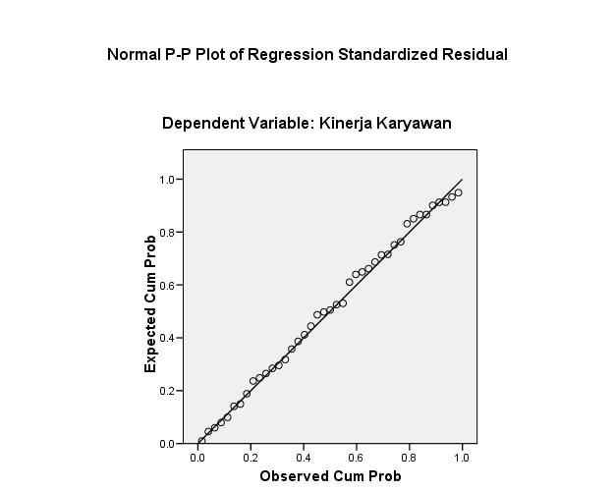
Sumber: Data diolah, 2025
Berdasarkan hasil pengolahan data di atas menunjukan bahwa hasil menunjukkan bahwa residual dalam model regresi mendekati distribusi normal. Dengan demikian, asumsi normalitas dalam model regresi telah dipenuhi, dan model dapat dianggap valid untuk melanjutkan interpretasi lebih lanjut.
- Uji Multikolinieritas
Dalam penelitian ini uji multikolinieritas dilakukan terhadap variabel kepemimpinan (X1), motivasi kerja (X2), dan disiplin kerja (X3) terhadap kinerja karyawan (Y). Uji multikolinieritas dilakukan untuk menghasilkan model regresi yang linier. Uji multikolinieritas dapat dilihat dari Variance Inflation factor (VIF) dan nilai tolerance.
Tabel Hasil Uji Multikolinieritas
Berdasarkan tabel di atas menunjukkan bahwa semua variabel memiliki nilai tolerance > 0,1 dan nilai VIF < 10, maka dapat disimpulkan bahwa tidak ada multikolinieritas antar variabel bebas dalam model regresi.
- Uji Heteroskedastisitas
Wooldridge (2010) juga menyatakan bahwa heteroskedastisitas dapat mengakibatkan kesalahan standar yang tidak akurat, sehingga penting untuk mengujinya dan, jika perlu, melakukan perbaikan pada model. Metode untuk menguji heteroskedastisitas dengan menggunakan metode Scatterplot. Pada scatterplot ini, jika data menunjukkan pola atau penyebaran yang tidak seragam (misalnya, penyebaran residual yang semakin melebar atau menyempit seiring dengan meningkatnya nilai prediksi), itu menandakan adanya heteroskedastisitas. Secara simpel, scatterplot untuk heteroskedastisitas menunjukkan bahwa variansi residual tidak konstan di seluruh rentang nilai prediksi. Hasil uji heteroskedastisitas dapat dilihat pada gambar Berikut:
Gambar Hasil Uji Heteroskedastisitas

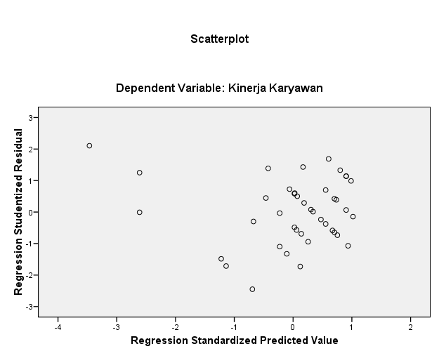

Sumber: Data diolah, 2024
Titik-titik terlihat tersebar secara acak tanpa membentuk pola tertentu. Sebaran titik yang acak menunjukkan bahwa varians residual tidak bergantung pada nilai prediksi. Karena tidak ada pola tertentu yang terlihat, dapat disimpulkan bahwa model tidak mengalami heteroskedastisitas. Dengan kata lain, asumsi homoskedastisitas (varian residual konstan) terpenuhi.
Hasil ini menunjukkan bahwa model regresi memenuhi asumsi homoskedastisitas. Model dapat digunakan untuk analisis lebih lanjut tanpa adanya masalah terkait heteroskedastisitas.
- Uji Autokorelasi
Menurut Santosa (2014) uji autokorelasi dilakukan untuk mengetahui apakah dalam sebuah regresi linear ada korelasi antara kesalah pengganggu pada t dengan kesalahan pada periode t-1 (sebelumnya). Serta pendekatan yang digunakan untuk autokorelasi adalah dengan menggunakan uji Durbin Watson, Kriteria pengujian jika DW antara -2 sampai +2 berarti terjadi autokorelasi. Hasil uji autokorelasi dapat dilihat pada tabel berikut:
Hasil Tabel Uji Autokorelasi
Sumber: Data diolah, 2024
hasil uji autokorelasi di atas dapat diketahui bahwa nilai d sebesar 1,864 yaitu d terletak antara -2 sampai +2 atau -2 < 1,864 > +2. Maka dapat disimpulkan bahwa tidak terdapat autokorelasi pada model regresi.
- Analisis Regresi Linier Berganda
Nilai koefisien regresi masing-masing variabel independen yaitu kepemimpinan, motivasi kerja, disiplin kerja dan untuk variabel dependen yaitu kinerja karyawan. Hasil peengujian analisis regresi linier berganda dapat dilihat pada tabel sebagai berikut:
Tabel Hasil Uji Regresi Linier Berganda
Sumber: Data diolah, 2024
- a = 10,215 artinya jika kepemimpinan, motivasi kerja, dan disiplin kerja nilainya sama dengan 0, maka kinerja karyawan nilainya positif.
- b1 = 0,055 artinya koefisien regresi variabel kepemimpinan berpengaruh positif terhadap kinerja abdi dalem yang artinya apabila variabel kepemimpinan ditingkatkan, maka kinerja karyawan meningkat dengan asumsi variabel motivasi kerja dan variabel disiplin kerja tetap.
- b2 = 0,141 artinya koefisien regresi variabel motivasi kerja berpengaruh positif terhadap kinerja abdi dalem, yang artinya apabila motivasi kerja ditingkatkan maka kinerja karyawan akan meningkat dengan asumsi variabel kepemimpinan dan variabel disiplin kerja tetap.
- b3 = 0,252 artinya koefisien regresi disiplin kerja berpengaruh positif terhadap kinerja karyawan yang artinya apabila variabel disiplin kerja ditingkatkan maka kinerja abdi dalem meningkat dengan asumsi variabel motivasi kerja dan variabel kepemimpinan tetap.
- Nilai koefisien regresi variabel disiplin kerja memiliki koefisien regresi yang lebih besar jika dibandingkan dengan variabel independen lainnya, artinya didalam penelitian ini variabel disiplin kerja lebih dominan dibanding variabel independen lainnya.
- Uji t
Uji t merupakan alat analisis yang digunakan untuk mengetahui tingkat signifikansi pengaruh variabel bebas terhadap variabel terikat secara parsial. Derajat signifikansi yang digunakan adalah 0,05. Apabila nilai signifikansi lebih kecil dari derajat kepercayaan maka diterima hipotesis alternatif yang menyatakan bahwa suatu variabel independen secara parsial mempengaruhi variabel dependen. Analisis uji t dapat dilihat pada tabel berikut:
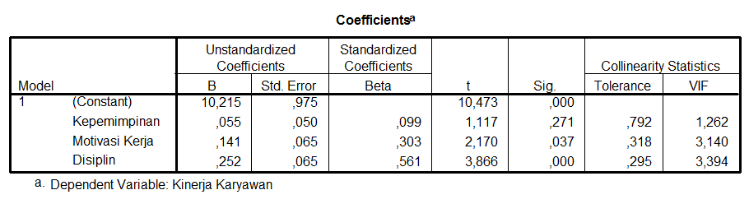
Sumber: Data diolah, 2024
Berdasarkan tabel diatas maka penjelasan adalah sebagai berikut:
- Hasil uji untuk Kepemimpinan (X1) menyatakan bahwa:
Kepemimpinan berpengaruh tidak signifikan terhadap kinerja karyawan di iga cak erwan dengan nilai signifikansi sebesar 0,271 > 0,05, maka Ho diterima, yang berarti bahwa variabel kepemimpinan berpengaruh tidak signifikan terhadap kinerja karyawan di warung iga Cak Erwan. Pengujian ini menunjukan bahwa Hipotesis 1 tidak terbukti kebenarannya.
- Hasil uji untuk Motivasi Kerja (X2) menyatakan bahwa:
Motivasi kerja berpengaruh signifikan terhadap kinerja karyawan di Warung Iga Cak Erwan dengan nilai signifikansi sebesar 0,037 < 0,05, maka Ho ditolak, yang berarti bahwa variabel motivasi kerja berpengaruh signifikan terhadap kinerja karyawan di warung iga Cak Erwan. Pengujian ini menunjukan bahwa Hipotesis 2 terbukti kebenarannya.
- Hasil uji untuk Disiplin Kerja (X3) menyatakan bahwa:
Disiplin kerja berpengaruh signifikan terhadap kinerja karyawan di Warung Iga Cak Erwan dengan nilai signifikansi sebesar 0,000 < 0,05, maka Ho ditolak, yang berarti bahwa variabel disiplin kerja berpengaruh signifikan terhadap kinerja karyawan di Warung Iga Cak Erwan. Pengujian ini menunjukan bahwa Hipotesis 3 terbukti kebenarannya
- Uji F
Uji F bertujuan untuk menguji apakah terdapat pengaruh antara kepemimpinan (X1), motivasi kerja (X2), dan disiplin kerja (X3) secara bersama sama terhadap keputusan kinerja karyawan (Y) di Warung Iga Cak Erwan Hasil uji F dapat dilihat pada tabel berikut:
Tabel Hasil Uji F
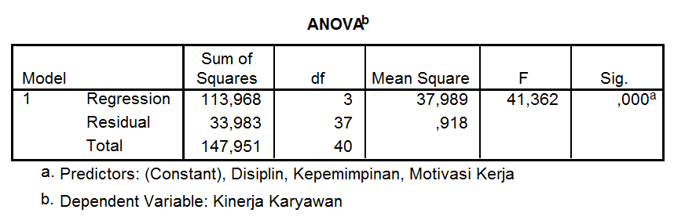
Sumber: Data diolah, 2024
Dari uji F didapat nilai signifikansi sebesar 0,000 dan menunjukan bahwa 0,000 < 0,05 maka model regresi secara keseluruhan dapat digunakan untuk memprediksi variabel dependen (kinerja karyawan). Dapat dikatakan bahwa variabel independen (kepemimpinan, motivasi kerja, dan disiplin kerja) secara signifikan berpengaruh terhadap kinerja karyawan.
- Uji Koefisien Determinasi
Koefisien determinasi merupakan suatu nilai yang menggambarkan total variasi dari Y (variabel dependen) dari sebuah persamaan regresi. Nilai koefisien determinasi ini mencerminkan seberapa besar variasi dari variabel dependepn dapat dijelaskan oleh variabel independen. Hasil perhitungan koefisien determinasi (R^2) dapat diihat pada tabel Berikut:
Tabel Hasil Uji Koefisien Determinasi
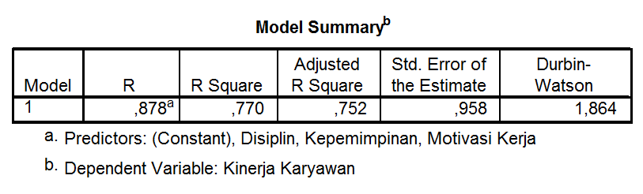
Sumber: Data diolah, 2024
Berdasarkan hasil di atas dapat dilihat hasil perhitungan yang dilakukan dengan analisis 41 orang responden dengan koesioner didapat nilai R Square 0,752 sehingga dapat disimpulkan bahwa model yang digunakan variabel-variabel bebasnya memberikan pengaruh sebesar 75,2% terhadap variabel terikatnya, sedangkan 24,8% dipengaruhi oleh faktor-faktor lain yang tidak diteliti seperti keterampilan, komitmen kerja, kondisi kerja, pengalaman kerja, tingkat sosial, kepuasan kerja, dll.
PEMBAHASAN
- Pengaruh Kepemimpinan terhadap kinerja karyawan di Warung Iga Cak Erwan
Variabel kepemimpinan berpengaruh positif dan tidak signifikan terhadap kinerja karyawan. Hasil penelitian ini tidak mendukung penelitian yang telah dilakukan Viola Ayu Rahmi Hidayat (2022) bahwa kepemimpinan berpengaruh signifikan terhadap kinerja karyawan. Sedangkan temuan empiris yang sama atau mendukung dilakukan oleh Johan Horsepuny (2023) yang menyatakan temuannya bahwa kepemimpinan berpengaruh tidak signifikan terhadap kinerja karyawan
- Pengaruh Motivasi Kerja terhadap kinerja karyawan di Warung Iga Cak Erwan
Variabel motivasi kerja berpengaruh positif dan signifikan terhadap kinerja sehingga karyawan di Warung Iga Cak Erwan perlu ditingkatkan lagi. Hasil penelitian ini mendukung penelitian yang telah dilakukan Ade Setiawan (2022) bahwa motivasi kerja berpengaruh signifikan terhadap kinerja karyawan. Sedangkan temuan empiris yang sama atau tidak mendukung dilakukan oleh Nanda Afrianda Lohongsili (2022) yang menyatakan temuannya bahwa motivasi kerja berpengaruh tidak signifikan terhadap kinerja karyawan.
- Pengaruh Disiplin Kerja terhadap kinerja karyawan di Warung Iga Cak Erwan
Variabel disiplin kerja berpengaruh positif dan signifikan terhadap kinerja sehingga karyawan di Warung Iga Cak Erwan perlu ditingkatkan lagi. Hasil penelitian ini mendukung penelitian yang telah dilakukan Muhamad Ekhsan (2019) bahwa motivasi kerja berpengaruh signifikan terhadap kinerja karyawan. Sedangkan temuan empiris yang sama atau tidak mendukung dilakukan oleh Nailul Muna (2022) yang menyatakan temuannya bahwa motivasi kerja berpengaruh tidak signifikan terhadap kinerja karyawan.
PENUTUP
Kesimpulan
Berdasarkan analisis yang sudah dilakukan dapat diambil kesimpulan sebagai berikut:
- Hasil persamaan koefisien regresi linier berganda menunjukan bahwa variabel Motivasi Kerja dan Disiplin Kerja berpengaruh Positif terhadap Kinerja karyawan di Warung Iga Cak Erwan, sedangkan variabel Kepemimpinan berpengaruh Negatif terhadap Kinerja Karyawan di Warung Iga Cak Erwan. Selain itu dari persamaan koefisien regresi linier berganda juga menunjukkan bahwa variabel Disiplin Kerja lebih dominan berpengaruh terhadap kinerja karyawan di Warung Iga Cak Erwan.
- Hasil uji t menunjukkan bahwa variabel Motivasi Kerja dan Disiplin Kerja secara parsial berpengaruh signifikan terhadap Kinerja Karyawan di Warung Iga Cak Erwan, sedangkan Kepemimpinan secara parsial berpengaruh tidak signifikan terhadap kinerja karyawan di Warung Iga Cak Erwan.
- Hasil uji F menunjukan bahwa variabel Kepemimpinan, Motivasi Kerja, dan Disiplin Kerja, secara simultan berpengaruh signifikan terhadap Kinerja Karyawan di Warung Iga Cak Erwan.
- Hasil koefisien determinasi (R^2) menunjukkan bahwa sebesar 24,8% Kinerja Karyawan di Warung Iga Cak Erwan dapat dijelaskan oleh faktor -faktor lain yang tidak diteliti seperti Keterampilan, Komitmen kerja, Kondisi Kerja, Pengalaman Kerja, Tingkat Sosial, Kepuasan Kerja, dll.

Saran
Berdasarkan simpulan yang telah diuraikan maka saran-saran yang dapat diberikan adalah:
- Berdasarkan hasil penelitian, variabel Disiplin Kerja memiliki pengaruh yang paling dominan terhadap Kinerja Karyawan di Warung Iga Cak Erwan, jadi Disiplin Kerja harus ditingkatkan lagi dengan cara:
- Melakukan pengawasan agar pelaksanaan kegiatan berjalan lancar dengan contoh adanya presensi atau tanda hadir agar kedisiplinan meningkat, dan juga setiap bagian ada pengawas.
- Meningkatkan rasa tanggung jawab atas pekerjaan yang diberikan dengan contoh memberikan penghargan berupa kenaikan pangkat atau gajı.
- Meningkatkan kerjasama yang kuat terhadap Kinerja Karyawan dengan cara menjalin komunikasi yang baik antara satu dengan yang lainnya, sebagai contoh memanfaatkan sosial media sebagai sarana komunikasi agar membentuk kerjasama yang solid.
- Variabel Motivasi Kerja memiliki pengaruh positif dan signifikan terhadap kinerja karyawan, jadi motivasi kerja perlu ditingkatkan lagi dengan cara:
- Meningkatkan rasa percaya diri dan bangga saat melaksanakan tugas di Warung Iga Cak Erwan dengan menguasai kemampuan kerja pada masing-masing bidang, sebagai contoh koki menguasai masakannya.
- Memberikan upah atau gaji pada karyawan sesuai dengan pekerjaannya sebagai contoh jika pekerjaan yang dilakukan baik maka akan mendapat bonus tambahan.
- Meningkatkan rasa tanggung jawab akan pekerjaan dengan contoh memberikan sesorah atau pengarahan dari atasan kepada bawahannya.
- Variabel Kepemimpinan memiliki pengaruh positif dan tidak signifikan terhadap kinerja karyawan di Warung Iga Cak Erwan, jadi kepemimpinan perlu dipertahankan saja karena sudah optimum.
DAFTAR PUSTAKA
Afandi, P. (2018). Manajemen Sumber Daya Manusia (Teori, Konsep dan Indikator). Riau: Zanafa Publishing.
Ardana, I. K., Mujiati, N. W., & Utama, I. W. M. (2012). Manajemen sumber daya manusia. Yogyakarta: Graha Ilmu.
Ghozali, I. (2016). Aplikasi analisis multivariate dengan program IBM SPSS 23 (8th ed.). Badan Penerbit Universitas Diponegoro.
Hasibuan, M. S. P. (2017). Manajemen Sumber Daya Manusia. Jakarta: Bumi Aksara.
Mangkunegara, A. P. (2013). Manajemen Sumber Daya Manusia Perusahaan. Bandung: Remaja Rosdakarya.
Muhandri, M., & Kadarisman, M. (2012). Manajemen pengembangan sumber daya manusia. RajaGrafindo Persada.
Muhandri, T., & Kadarisman, D. (2012). Sistem jaminan mutu industri pangan. IPB Press.
Sedarmayanti. (2017). Manajemen Sumber Daya Manusia: Reformasi Birokrasi dan Manajemen Pegawai Negeri Sipil. Bandung: Refika Aditama.
Silalahi, U. (2011). Manajemen sumber daya manusia. PT. Bumi Aksara.
Siagian, S. P. (2013). Manajemen sumber daya manusia. Bumi Aksara.
Sugiyono. (2014). Metode penelitian: Kuantitatif, kualitatif, dan R&D. Bandung: Alfabeta.
Sugiyono. (2018). Metode penelitian pendidikan: Pendekatan kuantitatif, kualitatif, dan R&D (Edisi ke-2).
Sudarmanto, S. (2012). Kinerja dan Pengembangan Kompetensi SDM. Yogyakarta: Pustaka Pelajar.
Wahyudi, E. (2017). Pola Kepemimpinan dalam Organisasi. Yogyakarta: Universitas Negeri Yogyakarta.
Wirawan, H. (2009). Evaluasi kinerja sumber daya manusia: Teori, aplikasi, dan penelitian. Salemba Empat.
Wirawan, H. (2009). Manajemen sumber daya manusia. Jakarta: RajaGrafindo Persada.
Wiryang, A., Koleangan, H., & Ogi, A. (2019). Indikator motivasi kerja dan pengaruhnya terhadap kinerja pegawai. Jurnal Manajemen dan Bisnis, 15(3), 123-134.
Yapsani, M., & Widiyanto, S. (2010). Efektivitas Kepemimpinan dalam Organisasi.

